Ścieżka Miasta / skrytka 17 - pamiętaj, że znajdujesz się na miejscu wiecznego spoczynku

Burmistrz i artysta

Na cmentarzu tym, w sektorze stworzonym przez księdza Eugeniusza Butrę w roku 1950 – na lewo od obecnej głównej osi, od strony muru – znajduje się grób śląskiego zasłużonego działacza społecznego i patriotycznego oraz pierwszego powojennego burmistrza Byczyny: Franciszka Lazara. Napis na nagrobku głosi: „Przyjęła mnie ziemia śląska, o której polskie oblicze walczyłem”.

Syn hutnika, urodził się 4 grudnia 1881 w Chropaczowie. Mieszkał z rodzicami w Lipianach, gdzie ukończył szkołę średnią. Z powodów finansowych nie ukończył studiów na Akademii Sztuk Pięknych w Dreźnie, jednak do końca życia zajmował się rysunkiem i malarstwem.

W latach 1889 – 1913 działał w Towarzystwie Gimnastycznym „Sokół”, od roku 1905 prezesował zorganizowanemu przez siebie Towarzystwu Kulturalno-Oświatowemu „Samopomoc”. Pierwszą wojnę światową spędził wcielony do armii niemieckiej, znalazł się na froncie francuskim. Działał w niemieckim ruchu rewolucyjnym – w Związku Spartakusa – i wziął udział w rewolucji listopadowej w roku 1918.

Współtworzył Polską Organizację Wojskową Górnego Śląska i działał w jej Komitecie Wykonawczym. Za tą działalność, po wybuchu I powstania śląskiego został aresztowany przez Grentzschutz, skazany wyrokiem sądu wojskowego i uwięziony w obozie w Neuhammer, czyli w Świętoszowie. Podczas III powstania śląskiego aktywnie działał w akcji plebiscytowej – w Polskim Komitecie Plebiscytowym

W roku 1922 został pierwszym polskim naczelnikiem gminy Lipiany, zyskał miano dobrego gospodarza, zaś śląskie zrywy powstańcze upamiętnił postawionym tam pomnikiem Powstańca Śląskiego. Z tego okresu pochodzi fotografia z Sali Urzędu Gminnego z kopią obrazu “Rejtan” Jana Matejki w tle, pędzla Franciszka Lazara. Nie wiadomo który z mężczyzn to Lazar, można przypuszczać że jest nim jeden z dwóch wąsatych mężczyzn siedzących w środkowych rzędach na 3 miejscu od lewej strony. Fotografia pochodzi ze zbiorów Muzeum Miejskiego w Świętochłowicach.

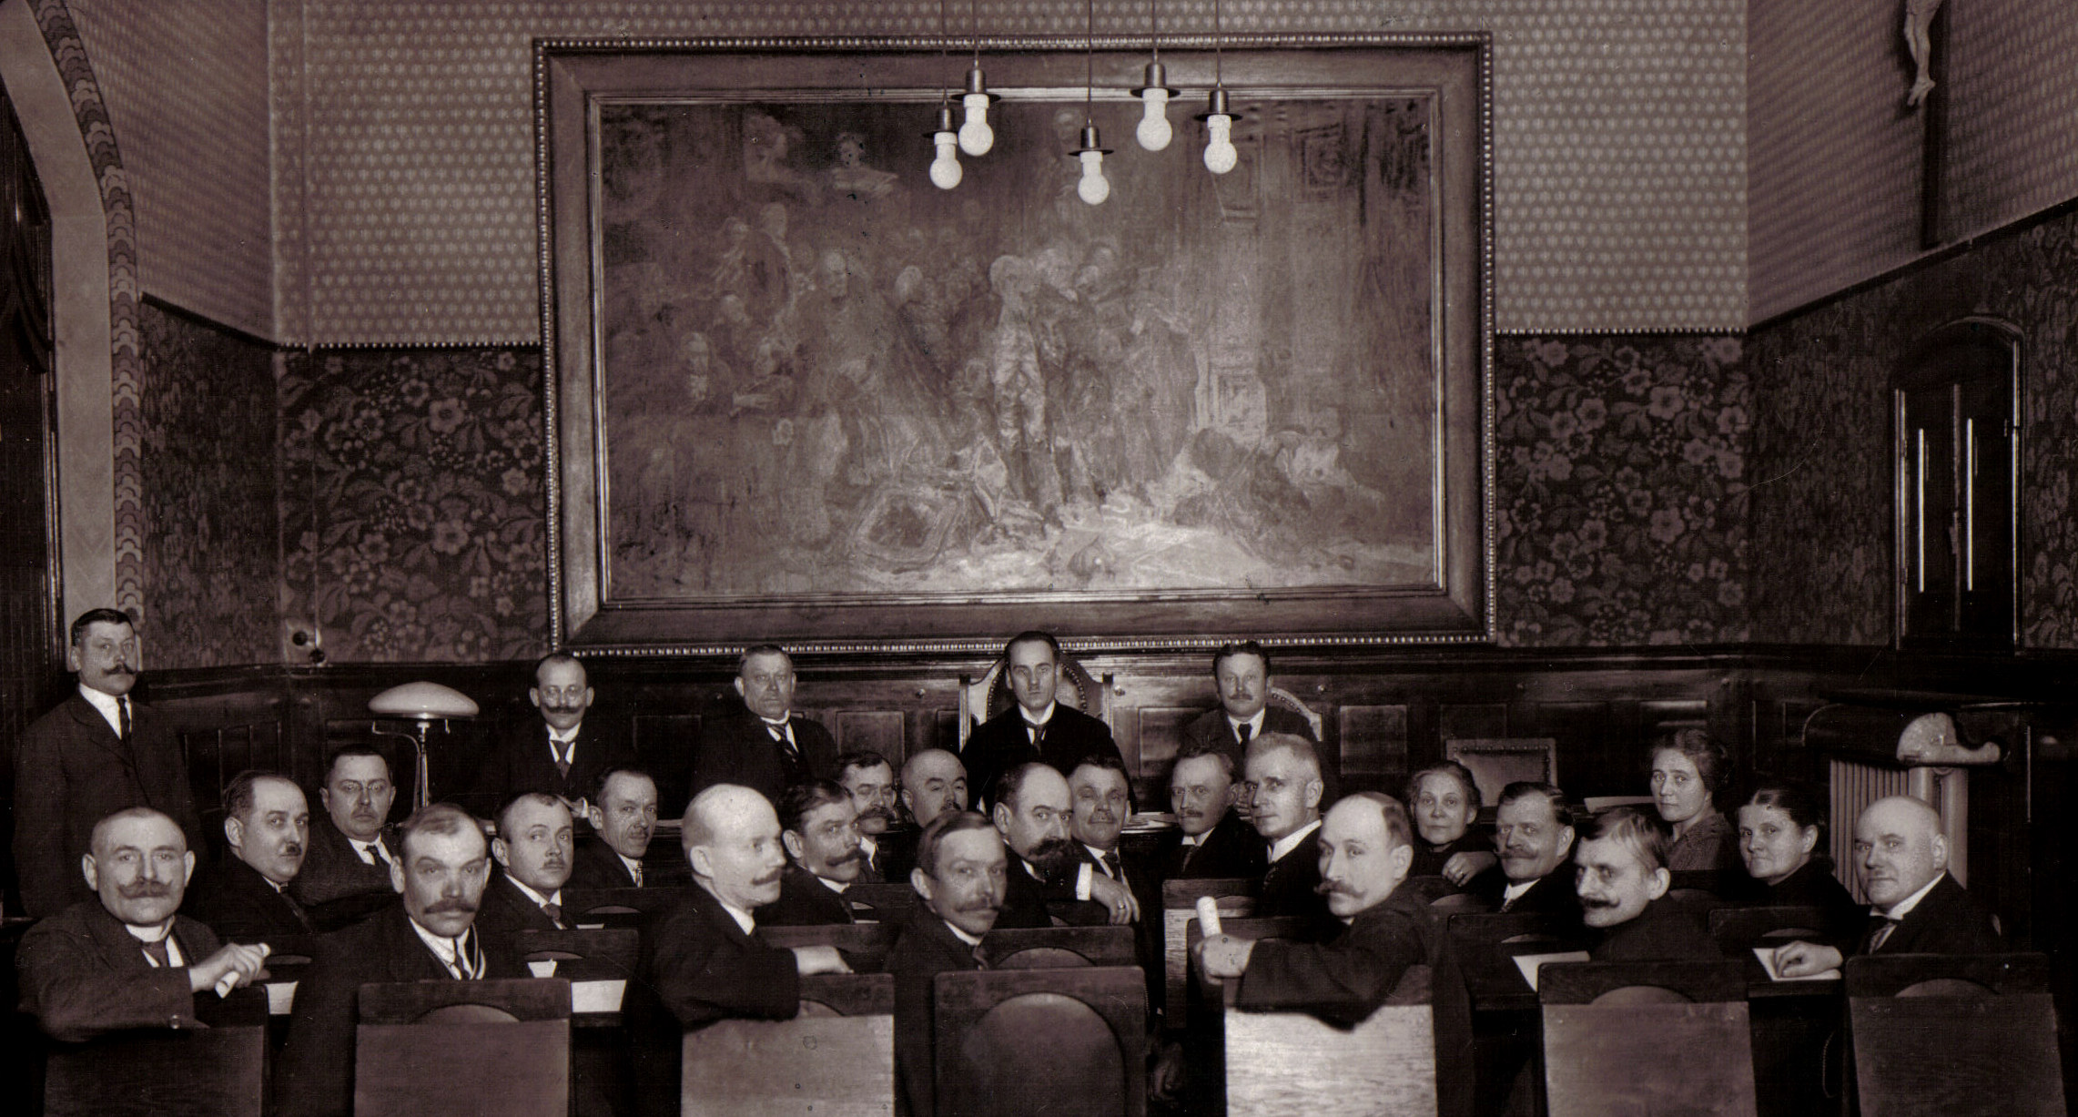

Podczas okupacji hitlerowskiej, w konspiracji współtworzył Siły Zbrojne Polski. Według innego źródła Franciszek Lazar współorganizował na Śląsku ZWZ - AK, czyli Związek Walki Zbrojnej. Został zdekonspirowany, musiał ukrywać się w klasztorze karmelitów w Czernej. Syn jego, Ksawery, za działalność konspiracyjną został aresztowany i stracony w Berlinie.

Po II wojnie światowej Franciszek Lazar zostaje wydelegowany z Katowic i 2 kwietnia 1945 roku przybywa do Byczyny, gdzie staje – jako burmistrz – na czele Zarządu Miejskiego utworzonego z ludności napływowej. Przez trzy lata brał aktywny udział w odbudowie miasta ze zniszczeń wojennych. W listopadzie 1948 został odwołany z funkcji burmistrza, najprawdopodobniej w wyniku ujawnienia faktów z jego wojennego życiorysu, które nie były akceptowane przez ówczesnych komunistycznych decydentów. Pozostał w Byczynie, do roku 1959 pracował w Gminnej Spółdzielni „Samopomoc Chłopska”.

Na emeryturze Franciszek Lazar podjął się dzieła spisywania dziejów Byczyny oraz udzielał lekcji rysunku. Zmarł 19 czerwca 1669.

Według autora piszącego o Byczynie – Zbigniewa Bilińskiego – obrazy malowane przez Franciszka Lazara mają znajdować się w zbiorach Muzeum Narodowego w Warszawie. Niestety, kwerenda nr 51/15 zlecona w Muzeum w dniu 5 lutego 2015 roku nie potwierdziła tej wzmianki.

